В соответствии с заданием необходимо :
1. Рассчитать и построить энергетическую характеристику для паротурбинной установки.
2. Рассчитать и построить энергетическую характеристику для парового (энергетического) котла.
3. Рассчитать и построить энергетическую характеристику для энергоблока.
4. Рассчитать и построить график суточной нагрузки энергоблока.
5. Найти согласно графику суточной нагрузки потребляемую мощность объекта.
6. Найти значение удельного потребления топлива для каждой области мощностей.
7. Найти основные показатели расхода топлива для энергоблока в соответствии с графиком нагрузки.
8. Найти суммарное время работы энергоблока в году.
9. Найти основные годовые показатели энергоэффективности энергоблока.

Исходные данные для контрольной работы

№ Варианта | 10
N_{ном} [МВ_{т}] | 800
N'' [МВ_{т}] | 700
N' [МВ_{т}] | 500
N_{тм} [МВ_{т}] | 400
В_{ном} [т/час] | 177
D_{ном} [т/час] | 135
α'' | 1.03
α' | 1.06
α_{тм} | 1.09
β'' | 1.04
β' | 1.08
β_{тм} | 1.12
t₁ | 0
t₂ | 2
t₃ | 7
t₄ | 10
t₅ | 18
t₆ | 22
t₇ | 24
_{ав} | 0.0275
_{тр} | 0.0365
_{кап} | 0.077
Обозначения
N_{ном} - номинальная мощность;
N'' - вторая переходная мощность;
N' - первая переходная мощность;
N_{тм} - мощность технического минимума;
D_{ном} - номинальный расход пара для работы паротурбинной установки в режиме номинальной электрической мощности N_{ном} ;
D'' - расход пара для работы паротурбинной установки в режиме второй переходной мощност и N'' ;
D' - расход пара для работы паротурбинной установки в режиме второй переходной мощности N' ;
D_{тм} - расход пара для работы паротурбинной установки в режиме первой переходной мощности N_{тм} ;
D''_{ид} - идеальный расход пара на паротурбинную установку при работе на второй переходной мощности;
k_{ном} - удельный расход пара на работу паротурбинной установки в режиме номинальной электрической мощностиN_{ном};
k'' - удельный расход пара на работу паротурбинной установки в режиме второй переходной мощности N'';
k' - удельный расход пара на работу паротурбинной установки в режиме первой переходной мощности N';
k_{тм} - удельный расход пара на работу паротурбинной установки в режиме мощности технического минимума N_{тм} ;
m_{ном} - номинальный расход топлива в паровом котле для выработки номинального количества пара;
- коэффициент, показывающий во сколько раз увеличится удельный расход пара k'' для второй переходной мощности N'' относительно удельного расхода пара k_{ном} для номинальной мощности N_{ном} паротурбинной установки;
- коэффициент, показывающий во сколько раз увеличится удельный расход пара k' для первой переходной мощности N' относительно удельного расхода пара k_{ном} для номинальной мощности N_{ном} паротурбинной установки;
- коэффициент, показывающий во сколько раз увеличится удельный расход пара k_{тм} для мощности технического минимума N_{тм} относительно удельного расхода пара k_{ном} для номинальной мощности N_{ном} паротурбинной установки;
- коэффициент, показывающий во сколько раз увеличится удельный расход топлива n'' для генерации пара D''относительно удельного расхода топлива n_{ном} для генерации пара D_{ном};
- коэффициент, показывающий на сколько процентов возрос удельный расход пара на работу паротурбинной установки вследствие её работы на второй переходной мощности N'';
- коэффициент, показывающий на сколько процентов возрос удельный расход пара на работу паротурбинной установки вследствие её работы на мощности технического минимума N_{тм};

Методика расчёта технико-экономических показателей ТЭС

I . Построение энергетической характеристики для паротурбинной установки
Для того чтобы построить спрямленную энергетическую характеристику паровой турбины, необходимо знать области постоянства этой характеристики, т.е. области электрических мощностей, на которых зависимость необходимого количества расхода пара D от вырабатываемой электрической мощности турбины N постоянна или же описывается только одной зависимостью.
Как было показано выше, это зависимость линейна, хотя в действительность таковой не является.
В исходный данных для курсовой работы даны четыре мощности:
1) — номинальная мощность. Номинальной мощностью можно для простоты условно назвать такой мощностью энергоблока, при котором все составляющие энергоблока работают с максимальной эффективностью – т.е. максимальным к.п.д. Напомним, что энергоблок включает в себя котельную установку и паротурбинную установку, а также связывающих их паропроводов и трубопроводов питательной воды.
2) N_{тм} — мощность технического минимума. Мощность технического минимума можно условно назвать такую мощность, при которой паровая турбина ещё способна нести электрическую нагрузку мощностью N_{тм}. Другими словами, если «снимать» с генератора электрическую мощность меньшую, чем N_{тм}, то паровая турбина не сможет обеспечить необходимый момент на валу, чтобы вращать электрогенератор.
3) , - соответственно первая и вторая переходная мощности. Данные мощности приняты условно и являются границами прямолинейных зависимостей для построения энергетических характеристик как энергоблока в целом, так и для его составляющих.
Разделение области от N_{тм} до является условным, а точность энергетической характеристики зависит от количества этих разбиений. Однако с увеличением разбиений количество уравнений возрастает.
Таким образом, мы получаем три области на оси электрической мощности: первая область от N до N', вторая область от N' до N" и третья область от N" до . На этих областях зависимость электрической мощности N от потребляемого пара D для паротурбинной установки описывается линейными зависимостями. Следовательно, для того, чтобы построить энергетическую характеристику для паротурбинной установки необходимо для каждой мощности, а именно для N_{тм}, N', N" и , найти тот расход пара, при котором паротурбинная установка будет обеспечивать заданную электрическую мощность.
Для номинального режима работы (номинальной мощности) .
Как было показано выше, паротурбинная установка обеспечивает номинальный режим работы, выдавая номинальную мощность . При этом расход пара составляет . Значение задано в исходный данных для курсовой работы. Таким образом, для энергетической характеристики паротурбинной установки в третьей области мы уже имеем одну точку. Однако главное, что необходимо получить для номинального режима работы, это удельный расход пара на номинальную электрическую мощность паротурбинной установки - . Его можно получить из следующего соотношения:
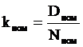 (1)
Данный коэффициент показывает удельный расход пара. Именно основываясь на его значение мы будем дальше считать необходимый расход пара паротурбинной установки для переходный мощностейN' и N", и мощности технического минимума N_{тм}.
Для второй переходной мощности.
Для того, чтобы подсчитать расход пара паротурбинной установки для второй переходной мощности, необходимо воспользоваться коэффициентом α". Этот коэффициент показывает во сколько раз увеличится удельный расход пара k" для второй переходной мощности N" относительно удельного расхода пара для номинальной мощности .
Действительно, необходимо учесть тот факт, что в режимах отличных от номинальных, паротурбинная установка работает с к.п.д. ниже, чем в номинальном режиме. Это следует из того, что паротурбинная установка, преобразующая потенциальную энергию пара в механическую энергию вращения, проектируется на номинальную мощность, при которой она работает с максимальным к.п.д. Эта мощность и называется номинальной - . При любых других режимах работы, установка будет работать либо при снижении к.п.д., либо при повышенном износе самой установки.
Тогда для второй переходной мощности N" расход пара D" можно найти из соотношения:
D" = N" · ·α" (2)
Это же выражение можно записать в другой, более подходящей форме:
D" = N" · k" (3),
где
(4)
Для того чтобы подсчитать, на сколько процентов возрос удельный расход пара на единицу мощности, можно воспользоваться следующим соотношением:
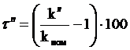 % (5)
Получившийся результат будет напрямую зависеть от . Соотношение (5), применяя зависимость (4) можно записать с следующей форме:
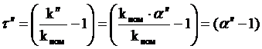 (6)
α", как правило, всегда больше «1». В противном случае удельный расход бы не увеличивался а уменьшался, чего быть не может, так как паротурбинная установка будет работать не в номинальном режиме. Однако здесь важно показать, что с чисто физической точки зрения «измерить» удельный расход нельзя. Можно померить только реальный расход пара и вырабатываемую электрическую мощность паротурбинной установки при этом расходе. После того, как экспериментально можно померить расход D и N, можно найти и коэффициент k, при помощью которого в свою очередь можно подсчитать и α.
Однако стоит помнить, что все эти зависимости являются в большой степени условными и упрощёнными. Однако принципы работы энергетического оборудования и его главной характеристикой – энергетической, достаточно ярко отражаются этими формулами.
Для первой переходной мощности .
Принцип расчёта расхода пара для первой переходной мощности ни чем не отличается от расчёта расхода пара для второй переходной мощности . Соотношение (2) можно записать в следующем виде:
(7)
Значение удельного расход топлива для , исходя из соотношения (4) можно записать так:
(8)
В (7) и в (8) - это коэффициент показывающий, во сколько раз увеличится удельный расход мощности для первой переходной электрической мощности по сравнению с . Тогда интересующий нас коэффициент , можно вычислить по аналогичной с (5) зависимости:
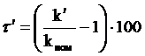 % (9)

Стоить отметить, что всегда больше, чем , так как при уменьшении вырабатываемой мощности, работа паротурбинной установки происходит с меньшим к.п.д.
Для мощности технического минимума .
Аналогичные расчёты происходят и для .
(10),

(11),
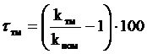 % (12)
Построение энергетической характеристики для паротурбинной установки .
После того, как мы знаем все значения расходов пара на каждую из заданных мощностей, мы можем построить энергетическую характеристику паротурбинной установки. Как было сказано выше – это линейные зависимости, которые имеют разные углы наклона в разных областях мощностей. Имея координаты точек в разных областях электрической мощности от до , можно построить энергетическую характеристику паротурбинной установки.
Напомним, что энергетическая характеристика для паротурбинной установки есть зависимость расхода пара от электрической мощности.
II . Построение энергетической характеристики для парового котла (энергетического котла).
Энергетическая характеристика для парового котла есть зависимость количества сжигаемого топлива от количества пара, который он вырабатывает.
Как и в случае с паротурбинной установкой, паровой котёл работает с максимальным к.п.д. при номинальной нагрузке. Значение расхода топлива для номинального режима работы дано в исходных данных для курсовой работы. Причём здесь необходимо понимать следующее, что при потреблении номинального количества топлива , паровой котёл вырабатывает номинальное количество пара , из которого паротурбинная установка вырабатывает номинальное количество электроэнергии – т.е. вырабатывает номинальную мощность .
Паровой котёл при его работе на выработку пара для двух переходных мощностей и мощности технического минимума, работает с к.п.д. ниже, чем при номинальной нагрузке. Поэтому это также необходимо учитывать, как и в случае с паротурбинной установкой. В паровом котле за это отвечают коэффициенты , и , которые показывают во сколько раз увеличивается расход топлива для расходов пара , и соответственно.
Для номинального режима работы парового котла находим удельный расход топлива на генерацию пара:
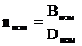 (13)
Как и в случае с паротурбинной установкой, основываясь на коэффициенте удельного расхода топлива далее будем считать расход топлива для генерации пара расходов D", D' и D_{тм}.
Пример расчёта.
Дано:
- номинальная мощность = 500 МВт;
- вторая переходная мощность = 390 МВт;
- первая переходная мощность = 330 МВт;
- мощность технического минимума = 290 МВт;
- коэффициент = 1.03;
- коэффициент = 1.06;
- коэффициент = 1.09;
- коэффициент = 1.04;
- коэффициент = 1.08;
- коэффициент = 1.12;
- номинальный расход топлива = 157 т/час;
- номинальный расход пара = 135 т/час;
- время ;
- время ;
- время ;
- время ;
- время ;
- время ;
- время ;
- доля аварийного ремонта ;
- доля текущего ремонта ;
- доля капитального ремонта .
Решение:
1.1. Удельный расход пара на паротурбинную установку при работе в номинальной режиме:
Номинальная электрическая мощность = 500 МВт.
Номинальный расход пара = 135 т/час.
Удельный расход пара
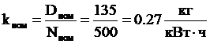 .
1.2. Реальный расход пара на паротурбинную установку при её работе на второй переходной мощности:
Вторая переходная мощность = 390 МВт.
Коэффициент = 1.03.
Идеальный расход пара на паротурбинную установку при её работе на второй переходной мощности:
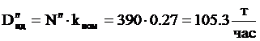 .
Удельный расход пара на работу паротурбинной установки в режиме второй переходной мощности:
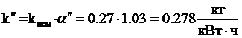 .
Реальный расход пара на паротурбинную установку при её работе на второй переходной мощности:
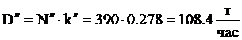 .
Увеличение удельного расхода пара для второй переходной мощности:
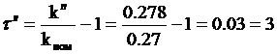 %.
1.3. Реальный расход пара на паротурбинную установку при её работе на первой переходной мощности:
Первая переводная мощность = 330 МВт.
Коэффициент = 1.06.
Идеальный расход пара на паротурбинную установку при работе на первой переходной мощности:
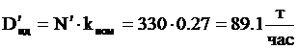 .
Удельный расход пара на работу паротурбинной установки в режиме первой переходной мощности:
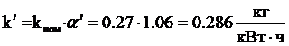 .
Реальный расход пара на паротурбинную установку при её работе на первой переходной мощности:
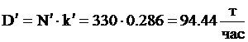 .
Увеличение удельного расхода пара для первой переходной мощности:
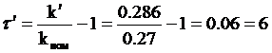 % .
1.4. Реальный расход пара на паротурбинную установку при её работе на мощности технического минимума:
Мощность технического минимума = 290 МВт.
Коэффициент = 1.09.
Идеальный расход пара на паротурбинную установку при её работе на мощности технического минимума:
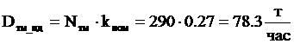 .
Удельный расход пара на работу паротурбинной установки в режиме второй переходной мощности:
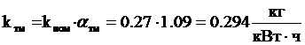 .
Реальный расход пара на паротурбинную установку при её работе на первой переходной мощности:
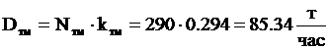 .
Увеличение удельного расхода пара для первой переходной мощности:
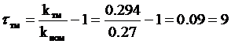 % .
1.5. Построение энергетической характеристики турбины:
Номинальная мощность = 500 МВт.
Вторая переходная мощность = 390 МВт.
Первая переходная мощность = 330 МВт.
Мощность технического минимума = 290 МВт.
Расход пара на номинальную мощность = 135 т/час.
Расход пара на вторую переходную мощность т/час.
Расход пара на первую переходную мощность т/час.
Расход пара на мощность технического минимума т/час.
Найдёт угловые коэффициенты наклона энергетической характеристики паротурбинной установки в разных областях мощностей.
Первая область от = 290 МВт до = 330 МВт:
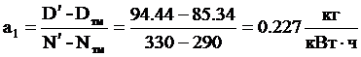 .
Вторая область от = 330 МВт до = 390 МВт:
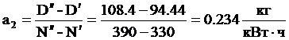 .
Третья область от = 390 МВт до = 500 МВт:
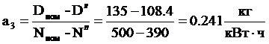 .
Исходя из исходных данных и коэффициентов, характеризующих наклон прямых, можем построить энергетическую характеристику для паротурбинной установки (см. приложение №1).
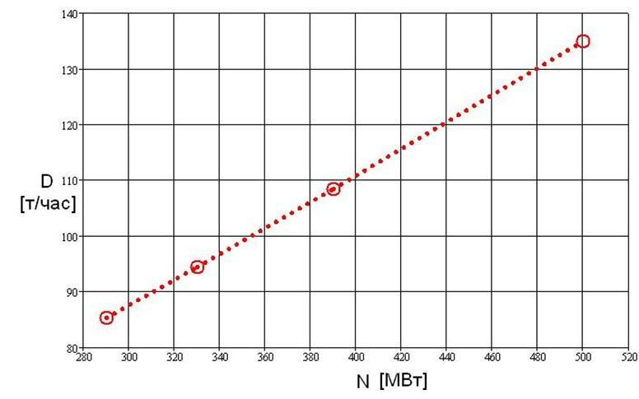
2.1. Удельный расход топлива на паровой котёл для выработки номинального количества пара.
Номинальная электрическая мощность = 500 МВт.
Расход пара на номинальную мощность = 135 т/час.
Номинальный расход топлива = 157 т/час.
Удельный расход топлива:
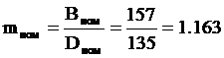
.
2.2. Реальный расход топлива для генерации паровым котлом пара для второй переходной мощности:
Вторая переходная мощность = 390 МВт.
Расход пара на вторую переходную мощность т/час.
Коэффициент = 1.04.
Реальный расход топлива для генерации паровым котлом пара для второй переходной мощности:
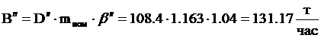 .
Удельный расход топлива для генерации паровым котлом пара для второй переходной мощности:
.
Увеличение удельного расхода топлива на генерацию пара для второй переходной мощности:
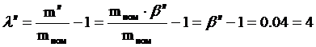 %.
2.3. Реальный расход топлива для генерации паровым котлом пара для первой переходной мощности:
Первая переходная мощность = 330 МВт.
Расход пара на первую переходную мощность т/час.
Коэффициент = 1.08.
Реальный расход топлива для генерации паровым котлом пара для первой переходной мощности:
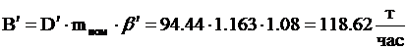 .
Удельный расход топлива для генерации паровым котлом пара для второй переходной мощности:
Увеличение удельного расхода топлива на генерацию пара для второй переходной мощности:
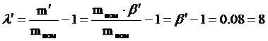 %.
2.4. Реальный расход топлива для генерации паровым котлом пара для мощности технического минимума:
Мощность технического минимума = 290 МВт.
Расход пара на мощность технического минимума т/час.
Коэффициент = 1.12.
Реальный расход топлива для генерации паровым котлом пара для первой переходной мощности:
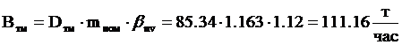 .
Удельный расход топлива для генерации паровым котлом пара для первой переходной мощности:
Увеличение удельного расхода топлива на генерация пара для мощности технического минимума:
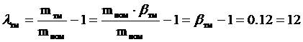 % .
2.5. Построение энергетической характеристики для парового котла.
Расход пара на номинальную мощность = 135 т/час.
Расход пара на вторую переходную мощность т/час.
Расход пара на первую переходную мощность т/час.
Расход пара на мощность технического минимума т/час.
Расход топлива на генерацию пара для номинальной мощности: = 157 т/час.
Расход топлива на генерацию пара в паровом котле для второй переходной мощности: т/час.
Расход топлива на генерацию пара в паровом котле для первой переходной мощности: т/час.
Расход топлива на генерацию пара в паровом котле для мощности технического минимума: т/час.
Исходя из исходных значений расхода топлива и получившегося количества топлива, можем построить энергетическую характеристику для парового котла (см. приложение №2).
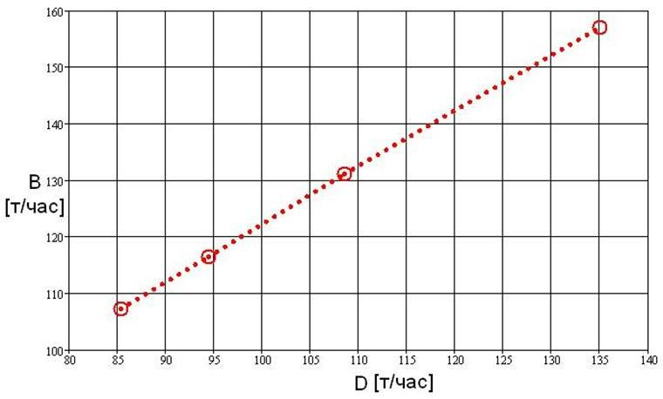
3. Построение энергетической характеристики энергоблока.
Номинальная мощность = 500 МВт.
Вторая переходная мощность = 390 МВт.
Первая переходная мощность = 330 МВт.
Мощность технического минимума = 290 МВт.
Расход топлива на генерацию пара для номинальной мощности: = 157 т/час.
Расход топлива на генерацию пара в паровом котле для второй переходной мощности: т/час.
Расход топлива на генерацию пара в паровом котле для первой переходной мощности: т/час.
Расход топлива на генерацию пара в паровом котле для мощности технического минимума: т/час.
Найдём коэффициенты, характеризующие наклон линейной энергетической характеристики для каждой области мощностей:
Для области от до :
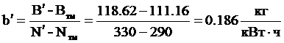 .
Для области от до :
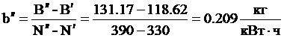 .
Для области от до :
.
Для области от до :
.
Для области от до :
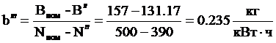
Исходя из исходных значений расхода топлива и вырабатываемой мощности, можно построить энергетическую характеристику для энергоблока (см. приложение №3).

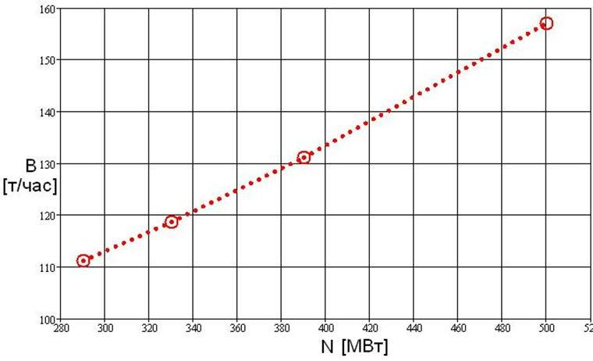

Построение графика суточной нагрузки энергоблока
4. Построим график суточной нагрузки энергоблока летнего рабочего дня:
- на интервале от времени до график задаётся следующей зависимостью:
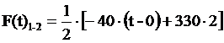;
- на интервале от времени до график задаётся следующей зависимостью:
;
- на интервале времени от до график задаётся следующей зависимостью:
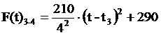;
- на интервале времени от до график задаётся следующей зависимостью:
;
- на интервале времени от до график задаётся следующей зависимостью:
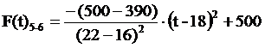;
- на интервале времени от до график задаётся следующей зависимостью:
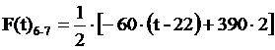.
Получившийся график суточной нагрузки энергоблока приведён в приложении №4.
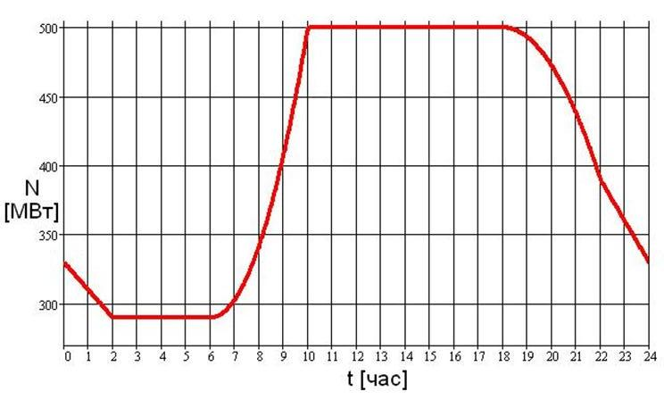

5. Найдём потребляемые мощности каким-либо объектом на разных временных интервалах согласно графику нагрузки:
- на интервале от времени до :
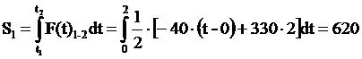 МВт;
- на интервале от времени до :
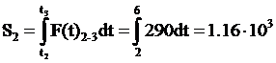 МВт;
- на интервале времени от до :
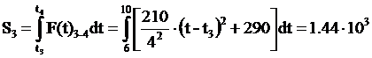 МВт;
- на интервале времени от до :
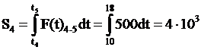 МВт;
- на интервале времени от до :
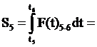
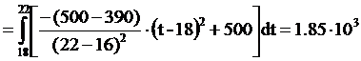 МВт;
- на интервале времени от до :
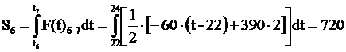МВт.
Суммарная потребляемая мощность за стуки летнего рабочего дня:
МВт.
6. Найдём средние значения коэффициентов для каждой области мощностей, характеризующие удельное потребление топлива энергоблоком.
6.1. Значение удельного потребления топлива для каждой из заданных мощностей:
- для мощности технического минимума:
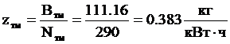;
- для первой переходной мощности:
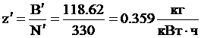;
- для второй переходной мощности:
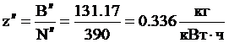;
- для номинальной мощности:
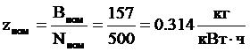.
6.2. Среднее значение удельного потребление топлива для каждой области мощностей:
- для области от до :
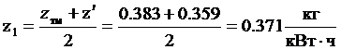;
- для области от до :
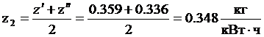;
- для области от до :
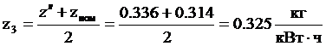.
См. Приложение №5.
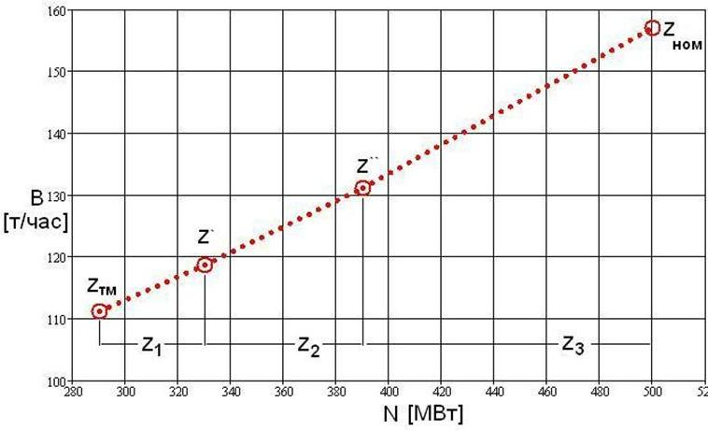
7. Показатели расхода топлива энергоблоком за сутки согласно графику нагрузки.
7.1. На интервале времени от до :
- суммарная выработка электроэнергии энергоблоком согласно графику нагрузки МВт;
- среднечасовая выработка электроэнергии для заданного промежутка времени:
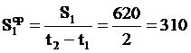 МВт∙ч;
- энергоблок работает в интервале мощностей от до , следовательно выбираем удельный расход топлива 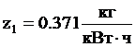;
- средний расход топлива в час:
т;
- суммарный расход топлива для заданного промежутка времени:
т;
- суммарный перерасход топлива энергоблоком, вследствие его работы в не номинальном режиме:
т.
7.2. На интервале времени от до :
- суммарная выработка электроэнергии энергоблоком согласно графику нагрузки МВт;
- среднечасовая выработка электроэнергии для заданного промежутка времени:
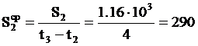 МВт∙ч;
- энергоблок работает в интервале мощностей от до , следовательно выбираем удельный расход топлива ;
- средний расход топлива в час:
т;
- суммарный расход топлива для заданного промежутка времени:
т;
- суммарный перерасход топлива энергоблоком, вследствие его работы в не номинальном режиме:
т.
7.3. На интервале времени от до :
- суммарная выработка электроэнергии энергоблоком согласно графику нагрузки МВт;
- среднечасовая выработка электроэнергии для заданного промежутка времени:
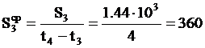 МВт∙ч;
- энергоблок работает в интервале мощностей от до, следовательно выбираем удельный расход топлива 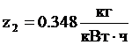;
- средний расход топлива в час:
т;
- суммарный расход топлива для заданного промежутка времени:
т;
- суммарный перерасход топлива энергоблоком, вследствие его работы в не номинальном режиме:
т.
7.4. На интервале времени от до :
- суммарная выработка электроэнергии энергоблоком согласно графику нагрузки МВт;
- среднечасовая выработка электроэнергии для заданного промежутка времени:
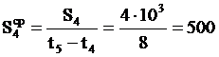 МВт∙ч;
- энергоблок работает при максимальной нагрузке – т.е. при , следовательно выбираем удельный расход топлива 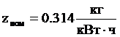;
- средний расход топлива в час:
т;
- суммарный расход топлива для заданного промежутка времени:
т;
- перерасхода топлива равняется нулю, так как энергоблок работает при номинальном режиме:
т.
7.5. На интервале от до :
- суммарная выработка электроэнергии энергоблоком согласно графику нагрузки МВт;
- среднечасовая выработка электроэнергии для заданного промежутка времени:
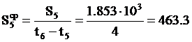 МВт∙ч;
- энергоблок работает в интервале мощностей от до, следовательно выбираем удельный расход топлива 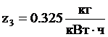;
- средний расход топлива в час:
т;
- суммарный расход топлива для заданного промежутка времени:
т;
- суммарный перерасход топлива энергоблоком, вследствие его работы в не номинальном режиме:
т.
7.6. На интервале от до :
- суммарная выработка электроэнергии энергоблоком согласно графику нагрузки МВт;
- среднечасовая выработка электроэнергии для заданного промежутка времени:
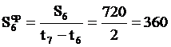 МВт∙ч;
- энергоблок работает в интервале мощностей от до, следовательно выбираем удельный расход топлива ;
- средний расход топлива в час:
т;
- суммарный расход топлива для заданного промежутка времени:
т;
- суммарный перерасход топлива энергоблоком, вследствие его работы в не номинальном режиме:
т.
7.7. Суммарная выработанная мощность энергоблока согласно графику нагрузки:
МВт.
7.8. Суммарное количество топлива израсходованного энергоблоком за сутки:
т.
7.9. Суммарный перерасход топлива энергоблоком:
т.
10. Суммарное время работы энергоблока в году.
Количество часов в году: ч.
Доля аварийного ремонта .
Доля текущего ремонта .
Доля капитального ремонта .
Рабочее время энергоблока:
ч.
Количество суток работы энергоблока:
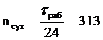 суток.
11. Годовая эффективность работы энергоблока.
11.1. Годовые показатели энергоблока согласно графику нагрузки:
- всего выработанной электроэнергии:
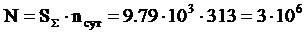 МВт;
- всего израсходованного топлива:
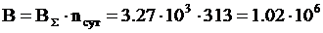 т;
- годовой перерасход топлива:
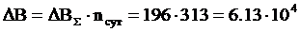 т.
11.2. Годовые показатели энергоблока в номинальном режиме работы в течение года без ремонтов и технического обслуживания:
- выработанная электроэнергия:
МВт;
- расход топлива:
т.
11.3. Годовая эффективность работы энергоблока:
- показатель использования максимальной мощности энергоблока:
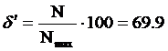%.
- показатель перерасхода топлива энергоблоком с соответствии с графиком нагрузки:
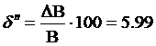%.
Таким образом, в соответствии с приведённым графиком нагрузки, ремонтными работами, снижении эффективности работы энергоблока из-за его работы в не номинальном режиме, его эффективность его работы составила 69,9 % от номинальной, а перерасход топлива 5.99 %.

